PHÁC ĐỒ CHẨN ĐOÁN VÀ ĐIỀU TRỊ BỆNH THẬN MẠN
I. ĐẠI CƯƠNG:
1. Định Nghĩa: Theo Hướng Dẫn Thực Hành Lâm Sàng Của K/DOQI Năm 2012:
- Bệnh thận mạn khi có tổn thương thận về cấu trúc hoặc chức năng thận kéo dài > 3 tháng, có ảnh hưởng đến sức khoẻ
- Bệnh thận mạn được phân độ dựa theo độ lọc cầu thận (GFR), nguyên nhân và mức độ tiểu
albumin.
Tiêu chuẩn bệnh thận mạn (khi có một hoặc nhiều dấu hiệu sau, kéo dài > 3 tháng )
Biểu hiện tổn thương thận ( một hoặc nhiều dấu hiệu ) | - Albumin niệu ( AER ≥ 30mg/24g), ACR > 30mg/g (≥ 3 mg/mmol)  - Cặn lắng nước tiểu bất thường  - Rối loạn điện giải và các rối loạn khác do nguyên nhân ống thận  - Các bất thường trên mô học  - Bất thường về cấu trúc trên hình ảnh học  - Tiền sử ghép thận
Giảm GFR | - GFR < 60 ml/ph/1,73m2 ( Độ 3a - 5)
ACR :
Albumin-to-Creatinine Ratio: tỉ lệ Albumin/ Creatinin AER: Albumin excretion rate: tốc độ tiết albumin
2. Nguyên Nhân:
2.1. Các bệnh nội khoa làm tăng nguy cơ đưa đến bệnh thận mạn : đái tháo đường (ĐTĐ), tăng huyết áp, bệnh xơ vữa mạch máu, suy tim.
2.2. Các bệnh hệ niệu làm tăng nguy cơ bệnh thận mạn: bí tiểu hoặc bàng quang thần kinh, sỏi thận, phẫu thuật đường niệu.
2.3. Bệnh hệ thống gây bệnh thận mạn: lupus ban đỏ hệ thống, viêm mạch máu, viêm đa khớp dạng thấp, đa u tuỷ, amyloidosis.
2.4. Các thuốc điều trị kéo dài có khả năng gây độc thận: thuốc kháng viêm và giảm đau, thuốc vàng, penicillamine, ức chế calcineurin, lithium carbonate, aminosalisylates.
2.5. Bệnh thận mạn độ 3 - 5.
2.6. Trên 65 tuổi.
3. Phân Độ Bệnh Thận Mạn:
3.1 Phân Độ Theo Độ Lọc Cầu Thận: Khuyến Cáo Của NKF K/DOQI Bảng 1:
Giai Đoạn | MỨC ĐỘ TỔN THƯƠNG | Độ Lọc Cầu Thận (ml/phút/1,73m²da) | Thái Độ Xử Trí
I | Tổn thương thận có GFR bình thường hoặc tăng nhẹ  (HCHT, vCt, HCOT, bất thường về nước tiểu.) | GFR > 90 | Chẩn đoán điều trị bệnh, làm chậm tiến triển của bệnh, giảm nguy cơ tim mạch.
II | Tổn thương thận  có GFR giảm nhẹ | 60 - 89 | Ước lượng diễn tiến
III | Tổn thương thận vừa,  GFR giảm vừa | 30 - 59 | Đánh giá  và điều trị biến chứng
IV | GFR giảm nặng | 15 - 29 | Chuẩn bị  điều trị thay thế thận
V | Suy thận | < 15 (lọc máu) | Điều trị thay thế thận
HCTH: Hội chứng thận hư VCT: Viêm cầu thận HCOT: Hội chứng ống thận
3.2. Phân Độ Bệnh Thận Mạn Theo Mức Độ Tiểu Albumin:
Bảng 2:
Tiêu Chuẩn Tiểu Albumin Trong Bệnh Thận Mạn (Bệnh Thận Mạn)
Tỉ Lệ Albumin/ Creatinin (ACR)
Tiêu Chuẩn | Tỉ Lệ Albumin/ Creatinin (ACR) (Mg/24 Hours) | (Mg/Mmol) | (Mg/G) | Mức Độ
A 1 | < 30 | < 3 | < 30 | Tăng nhẹ đến bình thường
A 2 | 30 - 300 | 3 - 30 | 30 - 300 | Tăng vừa *
A 3 | > 300 | >30 | > 300 | Tăng nhiều **
ACR: Albumin-to-Creatinine Ratio : tỉ lệ Albumin/Creatinin.
*: Mức độ tương đối ở người lớn.
**: Loại trừHCTH (thường albumin bài tiết >2200mg/24 giờ [ACR > 2220 mg/g; > 220 mg/mmol]).
II. ĐÁNH GIÁ BỆNH NHÂN:
1. Bệnh Sử:
bệnh thận mạn là tình trạng kéo dài, cần chú ý đến tiền căn cá nhân như:
- Phù tái đi tái lại, tiểu máu, tiểu đạm, tăng huyết áp, lạm dụng thuốc giảm đau...
- Cơn đau quặn thận, nhiễm trùng tiểu, sỏi thận.
- Tiền căn gia đình và bản thân bệnh thận bẩm sinh như thận đa nang.
2. Khám Lâm Sàng:
Người bệnh (NB) không có biểu hiện lâm sàng cho đến khi bệnh tiến triển nặng.
Triệu chứng xuất hiện khi bệnh thận mạn giai đoạn IV, không đặc hiệu. Bao gồm:
- Mệt mỏi và lơ mơ.
- Ngứa, bứt rứt gây ra biểu hiện bất thường về cử động của NB.
- Tăng sắc tố da kết hợp lắng đọng melanin và urochromes.
- Dễ bị bầm do rối loại chức năng tiểu cầu.
- Có nhiều mụn và đau do rối loại chuyển hoá xương và khoáng chất và cường tuyến cận giáp thứ phát.
- Mất cảm giác ngon miệng và buồn nôn: miệng có vị kim loại.
- Ói: khi bệnh thận mạn tiến triển.
- Rối loạn giấc ngủ.
Khi độ lọc cầu thận giảm thật thấp (< 5 ml/phút), có ba rối loạn chính:
- Sự tích tụ các chất thải, và độc chất trong cơ thể, quan trọng nhất là sản phẩm biến dưỡng của protein: rối loạn thần kinh; viêm màng ngoài tim do urê huyết cao; lắng đọng urê huyết ở ngoài da.
- Sự mất dần các chức năng khác của thận như điều hòa thăng bằng nội môi, nước điện giải, nội tiết tố.
- Phản ứng viêm tiến triển gây ra ảnh hưởng lên mạch máu và dinh dưỡng.
3. Cận Lâm Sàng
3.1 Xét nghiệm cơ bản
- Tổng phân tích tế bào máu, nhóm máu ABO, Rh.
- Chức năng thận (BUN, creatinine), độ lọc cầu thận, ion đồ, calcium, phosphore,
PTH, khí máu động mạch, sắt huyết thanh, ferritine, transferrine, acid uric, albumin, protid toàn phần, CRP.
- Xét nghiệm của bệnh lý nguyên nhân và các bệnh đi kèm (bệnh nội tiết, tiêu hoá...).
- Nước tiểu 10 thông số, ion đồ niệu, creatinine niệu 24 giờ.
- ECG, siêu âm tim, x-quang tim phổi.
- Siêu âm bụng tổng quát đánh giá hệ niệu và đo kích thước thận.
3.2 Xét Nghiệm Để Tìm Nguyên Nhân Nếu Có Thể
- Bệnh hệ niệu: chụp bàng quang ngược dòng, siêu âm hệ niệu.
- Bệnh mạch máu thận: siêu âm Doppler động mạch thận.
- Bệnh cầu thận: đạm niệu 24 giờ, bilan lupus, sinh thiết thận nếu được.
III. CHẨN ĐOÁN
1. Chẩn Đoán Có Bệnh
1.1. Phân biệt suy thận cấp và suy thận mạn Bảng 3:
DẤU HIỆU | Suy Thận Cấp | Suy Thận Mạn
Tiền Căn Bệnh Thận | Không rõ | +/-
Thiếu Máu | Ít trừ khi có tán huyết | Nhiều
Loãng Xương | Không | +++
Siêu Âm Thận | Thận to hơn bình thường | Nhỏ so với tuổi
Soi Đáy Mắt | Hình ảnh của cao huyết áp cấp | Hình ảnh của cao huyết áp mạn
Siêu Âm Tim | Không dày giãn thất trái | Dày dãn thất trái
2 2: Đánh giá mức độ suy thận mạn
- Đo độ lọc cầu thận được xem là “tiêu chuẩn vàng” ước tính chức năng thận.
- GFR có thể dùng nhiều công thức khác nhau:
❖ Công thức Cockcroft -Gault:
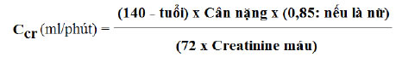
❖ Công thức MDRD:
GFRml/Phút=186 X (Creatinin/Khối Lượng)⁻¹¹⁵⁴ X (Tuổi)⁻⁰'²⁰³ X (0.472 Nếu Là Nữ) X (1.21 Nếu Là Người Mỹ Gốc Phi)
- GFR ước tính có thể tham khảo thêm trên phiếu kết quả XN của bệnh viện
2. Chẩn Đoán Độ Nặng - Giai Đoạn:
dựa vào độ lọc cầu thận
3. Chẩn Đoán Biến Chứng
: Các biến chứng đặc biệt liên quan đến bệnh thận mạn là thiếu máu, bệnh xương và suy dinh dưỡng và bệnh lý thần kinh ngoại biên.
IV. ĐIỀU TRỊ
1. Mục Đích:
- Giảm thiểu nguy cơ tổn thương thận thêm (tránh dùng thuốc độc thận).
- Ngăn ngừa và điều trị giảm nguy cơ tử vong do tim mạch.
- Ngăn ngừa và điều trị các biến chứng làm giảm chức năng thận.
- Quản lý các biến chứng của bệnh thận mạn.
- Điều trị bệnh thận bằng nội khoa hoặc điều trị thay thế thận bằng lọc máu hoặc ghép thận khi triệu chứng urê huyết xuất hiện.
2. Điều Trị Cụ Thể
2.1. Chế độ ăn giảm đạm: Thời điểm bắt đầu tiết chế đạm khi GFR < 90ml/phút/1,73m² da.
- Giai đoạn 1: Chưa cần tiết chế đạm.
- Giai đoạn 2: Chế độ ăn đạm: 0,8-1g protein/kg/ngày.
- Giai đoạn 3: Chế độ ăn đạm thấp: 0,6g protein/kg/ngày. Trong đó có: 50% đạm động vật (có giá trị dinh dưỡng cao), 50% đạm thực vật (có giá trị dinh dưỡng thấp).
- Giai đoạn 4:
• "Chế độ ăn đạm thấp 0,3g protein/kg/ngày (gồm đạm động vật và thực vật).
• " Ketoacid 0,2 - 0,3g/kg/ngày (1 viên/ 5kg cân nặng ).
- Giai đoạn 5: CTNT hường kết hợp với ketoacid 0,2 -
0,3g/kg/ngày.
2.2. Chế độ ăn đủ calories: phải đảm bảo đủ 35 Kcal/kg/ngày.
- Chất béo: 40 - 50%
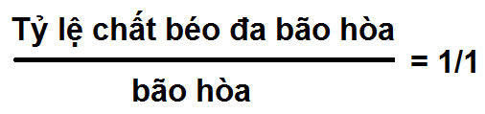
- Đường: 45 - 55% | - Khoáng chất :
- Protid: 3 - 5% | • Na+ | : 1000 - 3000 mg/ngày
- Chất xơ: 20 - 25g | • K+ | : 40 - 70 mEq/l
 | • Phosphore | : 4 - 12 mg/ngày
 | • Ca+ | : 1400 - 1600 mg/ngày
 | • Mg++ | : 200 - 300 mg/ngày
 | • Fe++ | : 10 - 18 mg/ngày
 | • Zn++ | : 15 mg/ngày
- Nước:
• GFR >15 (ml/phút/1,73m² da): không cần hạn chế nước nhập nếu bệnh nhân không phù.
• GFR < 15 (ml/phút/1 73m₂ da)" hạn chế nước nhập: nước nhập = nước tiểu + 500 ml (qua hơi thở và mồ hôi).
- Vitamin cho thêm vào khẩu phần ăn:
• B1: 15g, B6: 5 mg, B12: 3 g.
• Pentathenic: 5 mg, Riboflavrin: 1,8 mg, Niacin: 20 mg.
• Vit A, K: không dùng, Vit E: 15 UI/n, Vit D.
• Acid folic: 1 mg/ngày, Vit C: 60 mg/ ngày.
2.3. Điều Trị Toan Chuyển Hoá:
NB với bệnh thận mạn có nồng độ bicarbonate < 22 mmol/l điều trị bằng bổ xung viên bicarbonate duy trì nồng độ ở mức bình thường.
2.4. Điều Trị Loạn Dưỡng Xương: Bổ Sung Calcitriol
2.5. Huyết Học: (Xem Bài Điều Trị Thiếu Máu).
2.6. Điều Tri Tăng Huyết Áp: (Xem Bài Điều Trị Tăng Huyết Áp).
2.7. Phòng Ngừa Tiến Triển Của Bệnh Thận Mạn
2.7.1. Ngăn Ngừa Tăng Huyết Áp
- Duy trì huyết áp ≤ 140mm Hg tâm thu và / hoặc ≤ 90mm Hg tâm trương ở cả NB ĐTĐ và không ĐTĐ có bệnh thận mạn và albumin niệu <30 mg/24 giờ.
- Duy trì huyết áp ≤ 130mm Hg tâm thu và /hoặc ≤ 80mm Hg tâm trương cho cả BN ĐTĐ và không ĐTĐ có bệnh thận mạn và albumin niệu ≥ 30 mg/24 giờ.
- Nên sử dụng ức chế men chuyển hoặc ức chế thụ thể cho NB ĐTĐ lớn tuổi có bệnh thận mạn và albumin niệu 30-300 mg/ 24 giờ.
- Nên sử dụng ức chế men chuyển hoặc ức chế thụ thể cho NB ĐTĐ lớn tuổi có bệnh thận mạn và albumin niệu > 300 mg/ 24 giờ.
2.7.2. Kiểm Soát Đường Huyết: HbA1c < 7.0% (53mmol/mol)
2.7.3. Ăn Nhạt Muối: lượng muối < 2 g /ngày ở người lớn.
2.7.4. Lối Sống: tập thể dục, giảm cân, BMI: 20 - 25, ngưng hút thuốc lá.
2.7.5. Thuốc Cản Quang:
Tất cả NB có GFR < 60 ml/min/1.73 m² cần hạn chế sử dụng thuốc cản quang, tránh dùng thuốc có độ thẩm thấu cao, dùng liều thuốc thấp nhất.
- Không dùng các tác nhân gây độc thận trước và sau khi làm thủ thuật.
- Truyền nhiều dịch bằng natriclorua 0,9% trước, trong và sau làm thủ thuật.
- Thử lại GFR 48 - 96 giờ sau làm thủ thuật.
- Thuốc cản quang Gadolinium: chỉ dùng khi GFR >30 ml/min/1,73 m² hoặc BN đã được lọc máu.
2.7.6. Bệnh Thận Mạn Và Nguy Cơ Nhiễm Trùng:
- Chích ngừa hàng năm với cúm, nếu không chống chỉ định.
- GFR < 30 ml/min/1.73 m² có thể chích ngừa phế cầu, chích ngừa viêm gan B nếu không chống chỉ định.
2.7.7. Điều Chỉnh Liều Thuốc Ở NB Có Bệnh Thận Mạn:
- Ưu tiên dùng thuốc có đường thải chủ yếu qua gan, vì không cần chỉnh liều những thuốc này.
- Cần phải chỉnh liều thuốc theo chức năng thận, và theo chế độ điều trị thay thế thận nếu là thuốc thải qua thận như kháng sinh, thuốc hạ áp, thuốc hạ lipid máu, thuốc chống loạn nhịp.
- Không dùng metíormin, meperidine ở bn bệnh thận mạn với GFR < 60ml/ph/1,73 m². các thuốc khác cần cân nhắc kỹ như: kháng viêm nonsteroid
3. Các Phương Pháp Điều Trị Thay Thế Thận:
3.1. Chỉ Định Điều Trị Thay Thế Thận: khi điều trị nội khoa không giải quyết được các tình trạng sau:
• Tăng kali máu.
• Toan chuyển hóa nặng.
• Quá tải tuẩn hòan, phù phổi cấp.
• Suy dinh dưỡng tiến triển.
• Rối loạn chức năng thần kinh: bệnh thần kinh, bệnh não do urê huyết cao.
• Viêm màng phổi hay viêm màng tim.
• Rối loạn chức năng tiêu hoá (buồn nôn, nôn, tiêu chảy, viêm dạ dày-tá tràng).
• Xem xét bắt đầu lọc máu khi GFR < 15 mL/ phút/ 1,73 m², bắt buộc lọc máu khi GFR < 6 mL/ phút/ 1,73 m2.
Ở bệnh nhân đái tháo đường, chỉ định lọc máu sớm hơn, GFR < 20 mL/ phút/ 1,73 m² ( hoặc BUN > 100mg/dL, créatinine huyết thanh > 10mg/dL).
3.2.Các Phương Thức Điều Trị Thay Thế Thận Hiện Nay:
* Chạy thận nhân tạo (lọc máu).
* Lọc màng bụng (thẩm phân phúc mạc).
* Ghép thận.
Bảng 1. Chống Chỉ Định Chạy Thận Nhân Tạo Và Thẩm Phân Phúc Mạc
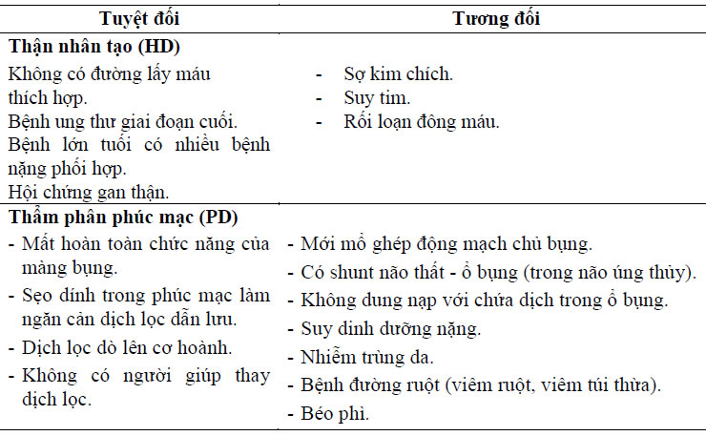
Những NB Nên Làm Lọc Màng Bụng Hơn CTNT
bao gồm:
- Trẻ em và người rất trẻ.
- Người có bệnh lý tim mạch rất nặng: suy tim độ IV, rung nhĩ, hẹp 2 lá nặng...
- Đường mạch máu khó khăn. (ví dụ bệnh ĐTĐ. )
- Người có ước mong đi du lịch.
- Người muốn lọc máu nhưng không có người giúp đỡ.
Dinh dưỡng trong CTNT:
Bắt đầu bổ sung Hĩnh dưỡng cho những NB có albumin máu < 3.9 g/dL (39 g/L) và tiền albumin < 32 mg/dL (320 mg/L).
- Đường uống: chỉ định cho bệnh thận mạn giai đoạn 4-5, dùng viên ketoacid, liều 1 viên/5 kg cân nặng.
- Dinh dưỡng đường tĩnh mạch trong lọc máu (IDPN) trong CTNT
• Chỉ định và lợi ích: IDPN chỉ định cho những NB đã được lọc máu đầy đủ nhưng vẫn suy dinh dưỡng và không thể ăn hay hấp thu đầy đủ dinh dưỡng bằng đường tiêu hóa.
• Dịch dùng trong IDPN thường gồm 8.5% dung dịch acid amin kết hợp 250 mL dextrose 50% đường tĩnh mạch. Năng lượng bổ sung cũng có thể dùng dung dịch lipid nhũ hóa; NB được truyền mỡ cần theo dõi kỹ sự tăng triglycerides máu, thay đổi chức năng gan, và sự tổn thương hệ lưới nội mô. Thành phần chuẩn của IDPN được trình bày trong bảng sau.
Bảng thành phần của dung dịch dùng truyền nuôi ăn trong CTNT:
Thành Phần | Số Lượng
Dextrose 50% (D-Glucose) | 125 g (250 mL)
Acid amin tinh thể 8.5% (thiết yếu và không thiết yếu) | 42.5 g (500 mL)
Lipid 20% | 50 g (250 mL)
Điện giải | Natri, Phosphat, Kali sulfat, Clo và magné với lượng cho mỗi túi IDPN được chỉnh theo nồng độ trong máu.
Vitamin | (xem thêm bài và bảng ...)
Insulin tác dụng nhanh | Chỉnh theo mức đường huyết
Thành Phần Năng Lượng
Dextrose 50% | 425 kcal / 1 lần điều trị
Lipid nhũ hóa 20% | 500 kcal / 1 lần điều trị
Tổng | 925 kcal / 1 lần điều trị
IDPN: IntraDialytic Parenteral Nutrition: dinh dưỡng truyền tĩnh mạch trong CTNT
5. LƯU ĐỒ CHẨN ĐOÁN VÀ XỬ TRÍ
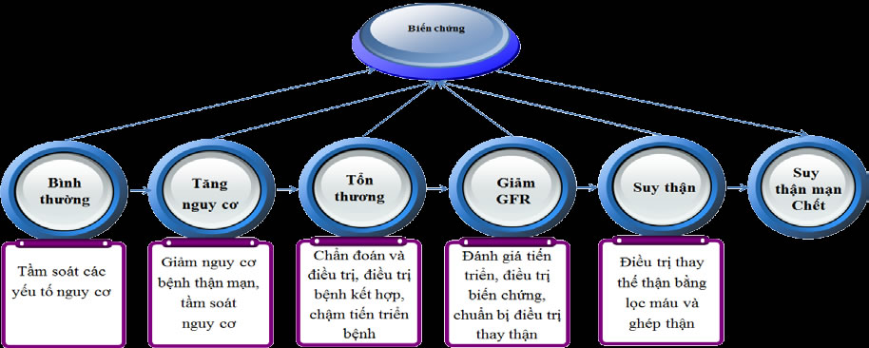
V. THEO DÕI TÁI KHÁM
1. Tiêu Chuẩn Nhập Viện:
xem phần chỉ định điều trị thay thế thận
2. Theo Dõi Và Tái Khám:
bệnh thận mạn giai đoạn 1-2: hàng quý.
bệnh thận mạn giai đoạn 3-4-5: hàng tháng hoặc mỗi 2 tuần tuỳ theo tình trạng bệnh lý. Các xét nghiệm cần làm: xem phần chẩn đoán bệnh thận mạn.
3. Các Vấn Đề Lưu Ý Trong Tái Khám Và Theo Dõi:
- Chú ý phát hiện các biến chứng, đặc biệt là thiếu máu và bệnh xương do thận.
4. Chuyển Tới Khám Chuyên Khoa Thận:
- Tổn thương thận cấp hoặc giảm độ lọc cầu thận đột ngột.
- Độ lọc cầu thận < 60 ml/min/1.73 m2
- Tiểu albumin niệu có ý nghĩa (ACR ≥ 300 mg/g [≥30 mg/mmol] hoặc AER ≥ 300 mg/ 24 giờ
- Bệnh thận mạn tiến triển
- Trụ tế bào, tiểu hồng cầu
- bệnh thận mạn và tăng huyết áp kháng trị với > 4 loại thuốc hạ áp.
- Tăng Kali máu bất thường kéo dài.
- Sỏi thận tái phát hoặc gia tăng.
- Bệnh thận di truyền.
- Khó khăn trong việc điều trị và đối phó với biến chứng của thuốc.
3. Tiêu Chuẩn Ngoại Trú:
Bệnh nhân khoẻ, hết phù, không khó thở

